Нам нужны лучшие!

МЫ ЖДЕМ ВАС
в нашем техникуме!
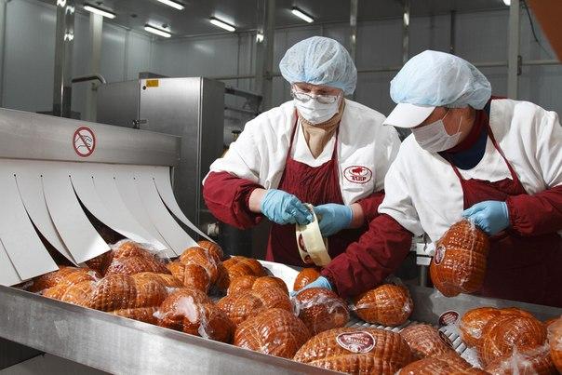

Краевое государственное бюджетное профессиональное образовательное учреждение

«ЭВЕНКИЙСКИЙ МНОГОПРОФИЛЬНЫЙ ТЕХНИКУМ»
Профессия
«ИЗГОТОВИТЕЛЬ ПИЩЕВЫХ ПОЛУФАБРИКАТОВ»
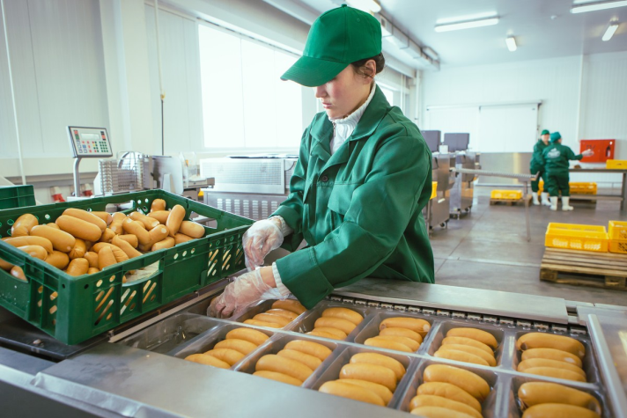

Характеристика работ.
Ведение простых процессов кулинарной обработки сырья при изготовлении полуфабрикатов. Чистка картофеля, овощей, зелени и плодов на машине или вручную. Наблюдение за процессом машинной чистки картофеля и корнеплодов и соблюдение установленных норм отходов.
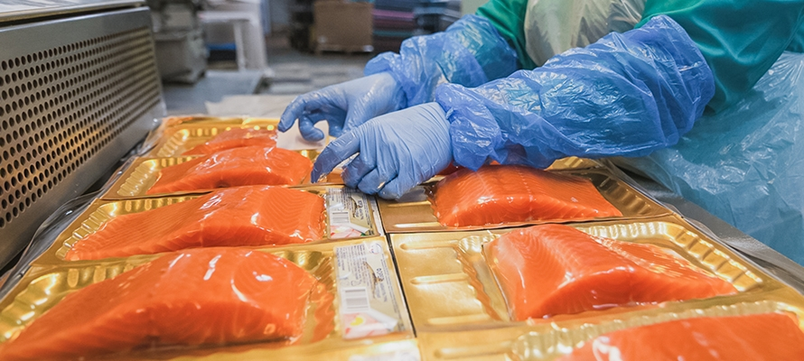
Дочистка картофеля и корнеплодов от глазков, пятен, оставшейся кожуры после машинной чистки. Сортировка, калибровка, промывка картофеля и корнеплодов на машинах или вручную. Загрузка картофеля, корнеплодов в машины. Просеивание муки, панировочных сухарей, приготовление льезона, зачистка загрязненных мест, удаление клейм с мяса, птицы, обмывание, обсушивание мяса.

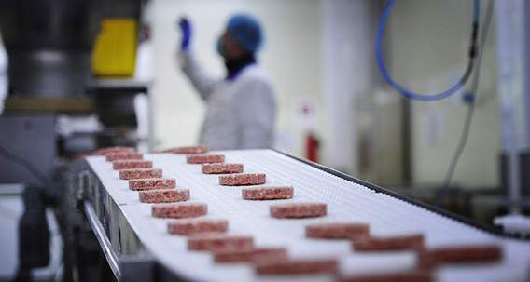
Разборка и зачистка субпродуктов: удаление пленок, жилистых частей, жировых отложений, кровоподтеков и т.д. Жиловка грудинки, шейной, лопаточной части и толстого края говяжьих, телячьих, бараньих, свиных и других туш. Резка мяса и субпродуктов на куски установленных размеров и укладка в тару. Панирование подготовленных полуфабрикатов и укладка их в лотки, на противни. Сбор и сдача пищевых отходов. Заточка и правка ножей.

Должен знать:
технические правила кулинарной обработки картофеля, овощей и зелени машинным способом и вручную, признаки их доброкачественности; требования, предъявляемые к качеству готовых полуфабрикатов; нормы допустимых отходов при чистке и доочистке картофеля и корнеплодов; приемы жиловки мяса и зачистки субпродуктов; расположение мышечной, жировой и соединительной тканей обрабатываемых частей туши; правила и виды панировки различных полуфабрикатов; соотношение компонентов и правила приготовления льезона; правила сбора, хранения и сдачи пищевых отходов; правила заточки и правки ножей.
